**WYKRYTE BŁĘDY DLA STRONY INTERNETOWEJ**

**impra-balony.pl**

**Hubert Sulżycki**

**Autor:** Hubert Sulżycki

**Identyfikator:** 01

**Data utworzenia:** 30.08.2023 r.

**Kategoria:** graficzny

**Priorytet:** normalny

**Powtarzalność:** zawsze

**Platforma:** Google Chrome 114.0.5735.199

**System operacyjny/Wersja systemu:** Windows 10 Pro

**Temat:** [Nie wyświetlają się zdjęcia produktów w zakładce produkty]

**Opis:** Nie wyświetlają się zdjęcia produktów w zakładce produkty

**Kroki by powtórzyć:**

1. Wejdź na stronę główną (impra-balony.pl)
2. Kliknij w zakładkę „PRODUKTY”

**Oczekiwany rezultat:** Po kliknięciu w zakładkę „PRODUKTY” wyświetlane są produkty ze zdjęciami

**Rzeczywisty rezultat:** Po kliknięciu w zakładkę „PRODUKTY” nie wyświetlają się zdjęcia przy produktach

**Załącznik:**



**Autor:** Hubert Sulżycki

**Identyfikator:** 02

**Data utworzenia:** 30.08.2023 r.

**Kategoria:** funkcjonalny

**Priorytet:** normalny

**Powtarzalność:** zawsze

**Platforma:** Google Chrome 114.0.5735.199

**System operacyjny/Wersja systemu:** Windows 10 Pro

**Temat:** [Kontakt – po kliknięciu wyskakuje komunikat „Ta strona nie działa”]

**Opis:** Kontakt – po kliknięciu wyskakuje komunikat „Ta strona nie działa”

**Kroki by powtórzyć**:

1. Wejdź na stronę główną (impra-balony.pl)
2. Kliknij w zakładkę „KONTAKT”

**Oczekiwany rezultat:** Po kliknięciu w zakładkę „KONTAKT” wyświetlają się dane kontaktowe do sklepu

**Rzeczywisty rezultat:** Po kliknięciu w zakładkę „KONTAKT” pojawia się komunikat „Ta strona nie działa”

**Załącznik:**

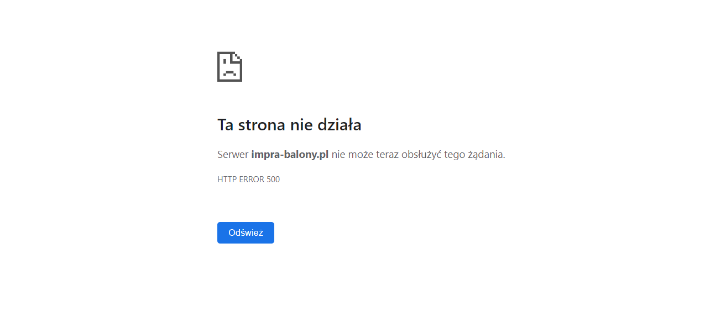

**Autor:** Hubert Sulżycki

**Identyfikator:** 03

**Data utworzenia:** 31.08.2023 r.

**Kategoria:** funkcjonalny

**Priorytet:** normalny

**Powtarzalność:** zawsze

**Platforma:** Google Chrome 114.0.5735.199

**System operacyjny/Wersja systemu:** Windows 10 Pro

**Temat:** [Kontakt z nami – adres oraz Imię i Nazwisko nachodzą na siebie]

**Opis:** Kontakt z nami – nazwa ulicy oraz Imię i Nazwisko nachodzą na siebie

**Kroki by powtórzyć:**

1. Wejdź na stronę główną (impra-balony.pl)
2. Przejdź na dół strony w zakładkę „Kontakt z nami”

**Oczekiwany rezultat:** Nazwa ulicy oraz imię i nazwisko wyświetlają się poprawnie (nie nachodzą na siebie)

**Rzeczywisty rezultat:** Nazwa ulicy oraz imię i nazwisko nachodzą na siebie (przez co są nieczytelne)

**Załącznik:**

**Autor:** Hubert Sulżycki

**Identyfikator:** 04

**Data utworzenia:** 31.08.2023 r.

**Kategoria:** funkcjonalny

**Priorytet:** normalny

**Powtarzalność:** zawsze

**Platforma:** Google Chrome 114.0.5735.199

**System operacyjny/Wersja systemu:** Windows 10 Pro

**Temat:** [INFORMACJA – dwa razy powtórzone KONTAKT]

**Opis:** INFORMACJA – dwa razy powtórzone KONTAKT

**Kroki by powtórzyć:**

1. Wejdź na stronę główną (impra-balony.pl)
2. Przejdź do „INFORMACJA” w lewym dolnym rogu strony

**Oczekiwany rezultat:** Zakładka kontakt wyświetla się raz

**Rzeczywisty rezultat:** Zakładka kontakt jest wyświetlana dwa razy

**Załącznik:**

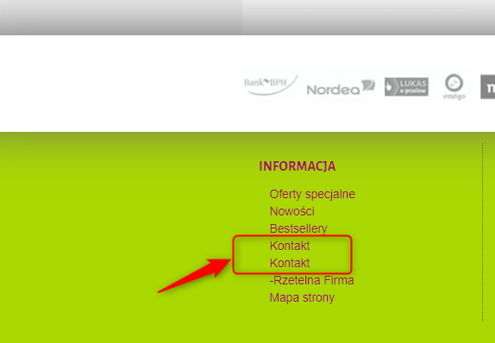

**Autor:** Hubert Sulżycki

**Identyfikator:** 05

**Data utworzenia:** 31.08.2023 r.

**Kategoria:** tekstowy

**Priorytet:** niski

**Powtarzalność:** zawsze

**Platforma:** Google Chrome 114.0.5735.199

**System operacyjny/Wersja systemu:** Windows 10 Pro

**Temat:** [INFORMACJA – „-„ przy Rzetelna Firma]

**Opis:** INFORMACJA – „-„ przy Rzetelna Firma

**Kroki by powtórzyć:**

1. Wejdź na stronę główną (impra-balony.pl)
2. Przejdź do „INFORMACJA” w lewym dolnym rogu strony

**Oczekiwany rezultat:** Brak „-„ przy Rzetelna Firma

**Rzeczywisty rezultat:** „-„ przy Rzetelna Firma

**Załącznik:**

